**МИНИСТЕРСТВО НАУКИ И ВЫСШЕГО ОБРАЗОВАНИЯ РОССИИ**  
ФЕДЕРАЛЬНОЕ ГОСУДАРСТВЕННОЕ БЮДЖЕТНОЕ ОБРАЗОВАТЕЛЬНОЕ УЧРЕЖДЕНИЕ  
ВЫСШЕГО ОБРАЗОВАНИЯ  
**«БЕЛГОРОДСКИЙ ГОСУДАРСТВЕННЫЙ**  
**ТЕХНОЛОГИЧЕСКИЙ УНИВЕРСИТЕТ им. В.Г.ШУХОВА»**  
**(БГТУ им. В.Г.Шухова)**

Кафедра программного обеспечения вычислительной техники и автоматизированных систем

Лабораторная работа №1

Функциональное и логическое программирование

Симплекс-метод в чистом виде

Выполнил: ст. группы ПВ-21  
Ковалев Павел Александрович

Проверил: Поляков В.К.

**Белгород 2020**

**Вариант 8**

**Цель работы:**Приобести навыки работы с интерпретатором языка Haskell. Получить представление об основных типах языка Haskell.Научиться определять простейшие функции.

**Задания 1**

Приведите пример нетривиальных выражений, принадлежащих следующему типу:

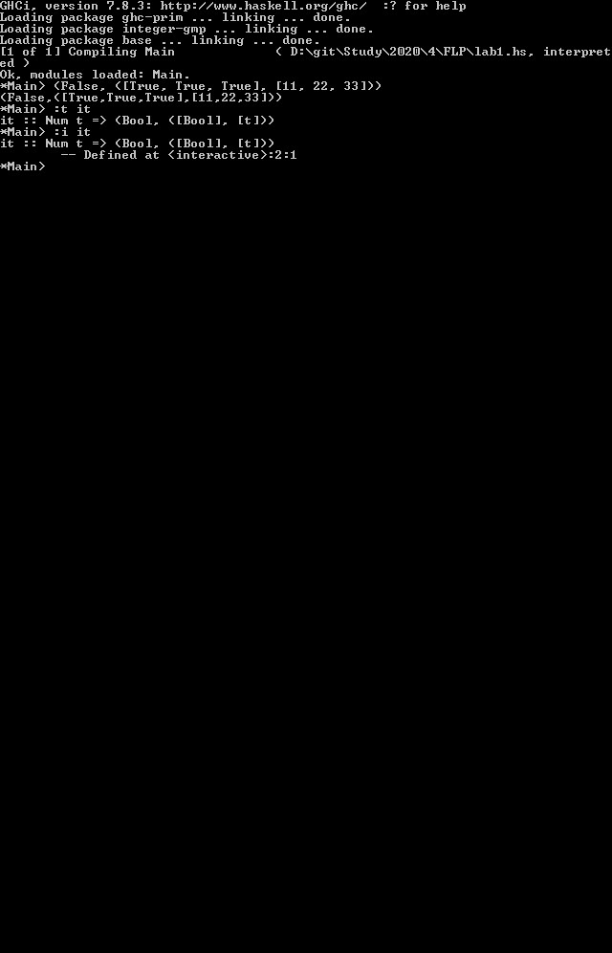

**Задания 2**

Функция isRectangular, принимающая в качестве параметров координаты трех точек на плоскости, и возвращающая True, если образуемый ими треугольник – прямоугольный.

**Код программы**